REPORTE DEL DEPARTAMENTO DE FOMENTO AGROPECUARIO.
CORRESPONDIENTE AL MES DE FEBRERO.

- SE BRINDÓ ATENCIÓN A LA CIUDADANÍA EN GENERAL, YA QUE SE ACERCABAN A PEDIR INFORMACIÓN ACERCA DE LOS PROYECTOS QUE SE ESTARÁN MANEJANDO EN SU MOMENTO Y TAMBIÉN PARA DARLES ASESORÍA EN COMO ELABORAR SU SOLICITUD.

- SE REALIZÓ UN FORO INFORMATIVO DIRIGIDO POR PERSONAL DEL SIFIDE, PARA MUJERES EMPRENDEDORAS, MICRO, PEQUEÑOS Y MEDIANOS EMPRESARIOS, QUE ESTUVIERAN INTERESADOS EN RECIBIR ALGÚN CRÉDITO, PARA AMPLIAR SU NEGOCIO.

- SE LLEVÓ A CABO LA ENTREGA DE INSUMOS PARA EL MEJORAMIENTO DE SUELOS, EN LA SALA DE JUNTAS, UBICADO EN LA PLANTA ALTA DE LA PRESIDENCIA.

- SE BRINDÓ INFORMACIÓN A LA CIUDADANÍA ACERCA DE LAS ENFERMEDADES Y PLAGAS DE LOS CÍTRICOS ASÍ COMO DE ALGUNAS HORTALIZAS, POR PARTE DEL PERSONAL DE LA JUNTA LOCAL DE SANIDAD VEGETAL HUASTECA SIERRA. ACUDIENDO TAMBIÉN EL PRESIDENTE DE ESTA.

ESTAS FUERON LAS ACTIVIDADES QUE REALIZÓ EL DEPARTAMENTO DE FOMENTO AGROPECUARIO DURANTE EL MES DE FEBRERO.

ATENTAMENTE:

LIC. AGILEO SALAZAR HERNÁNDEZ.
DIRECTOR DE FOMENTO AGROPECUARIO.

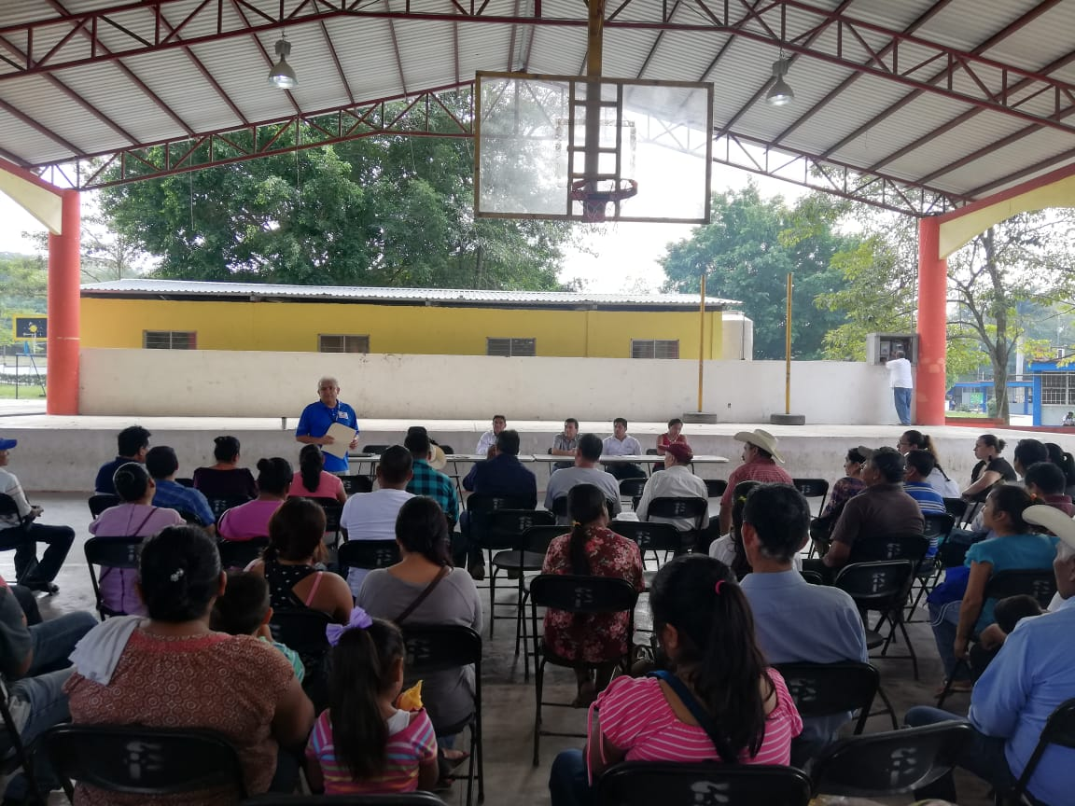

PERSONAL DEL SIFIDE EXPLICANDO A LA CIUDADANÍA EL FINANCIAMIENTO QUE OTORGAN.

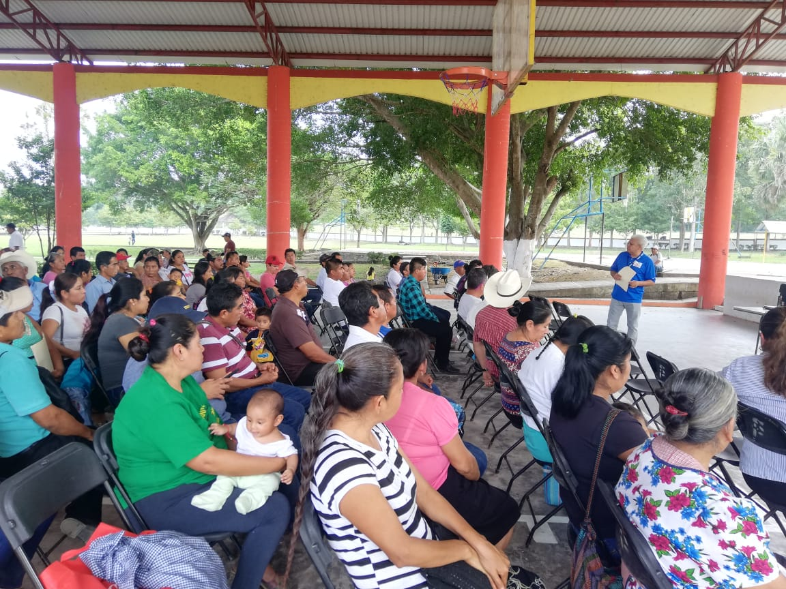

REUNIÓN DEL SIFIDE EN LA UNIDAD DEPORTIVA.

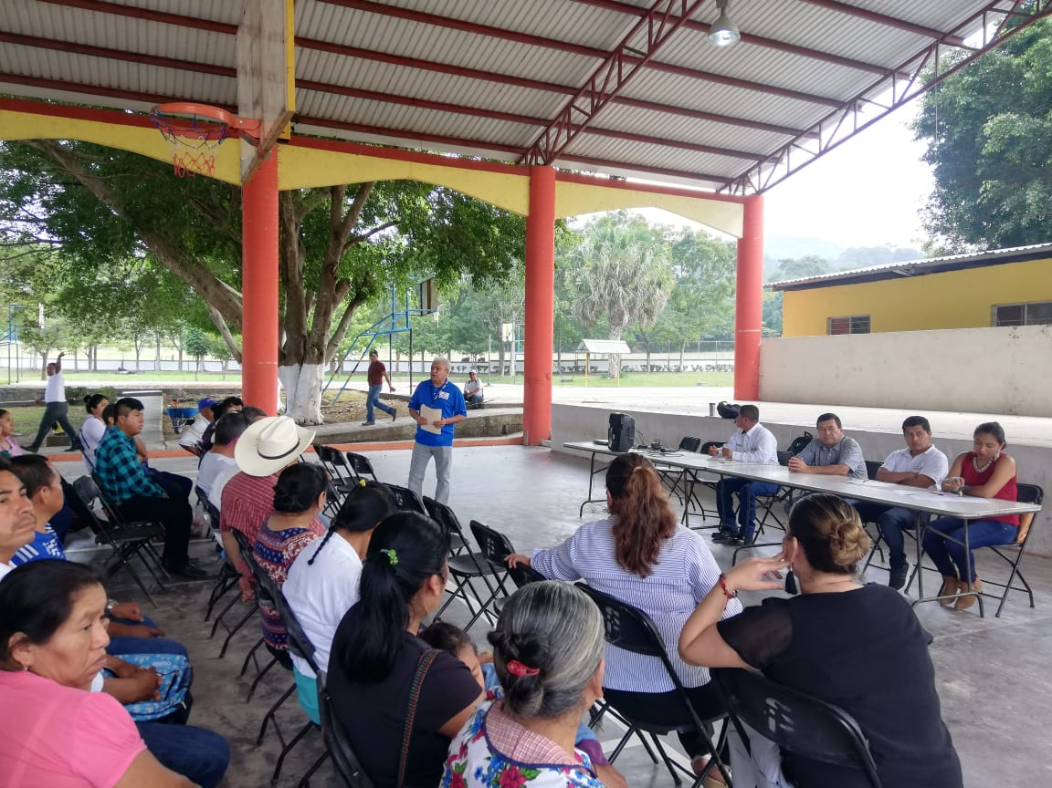

PERSONAL DE FOMENTO AGROPECUARIO EN REUNIÓN CON PERSONAL DEL SIFIDE.

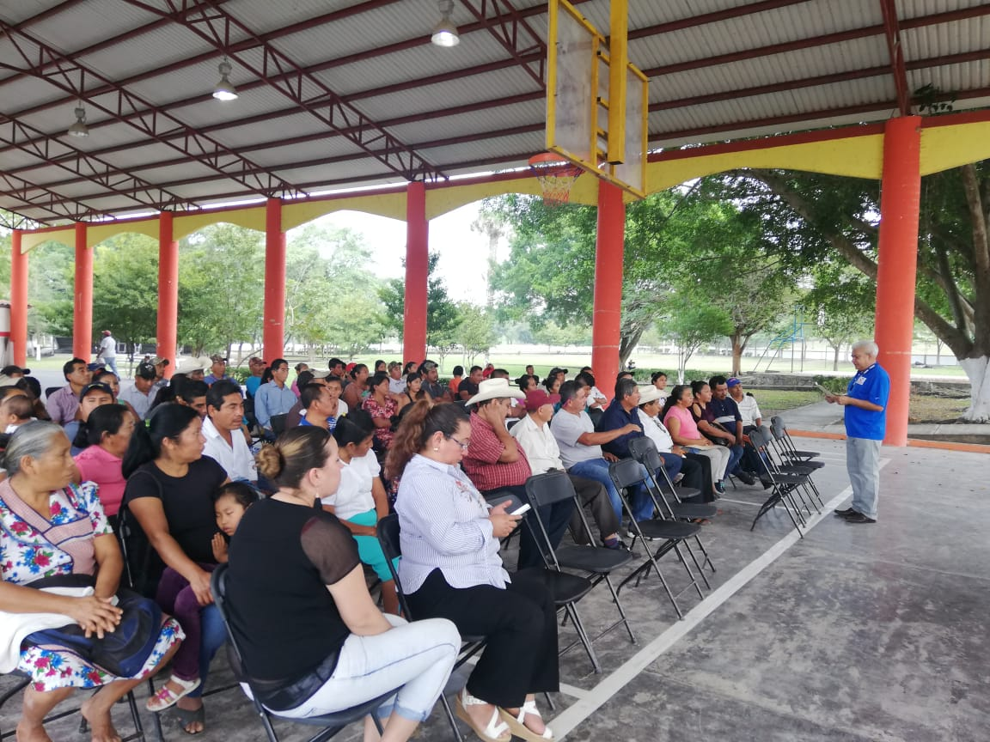

EL REPRESENTANTE DEL SIFIDE, EXPLICANDO LOS REQUISITOS QUE DEBEN CUMPLIR PARA PODER SER ACREEDORES A UN CRÉDITO.

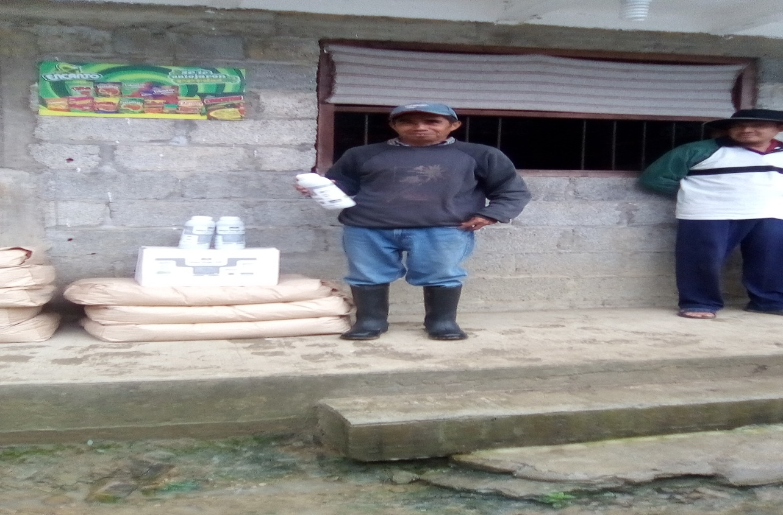

ENTREGA DE INSUMOS PARA EL MEJORAMIENTO DE SUELOS ANTIOCO EPIFANIO RUFINA DE LA COMUNIDAD DE CHUPADERO.

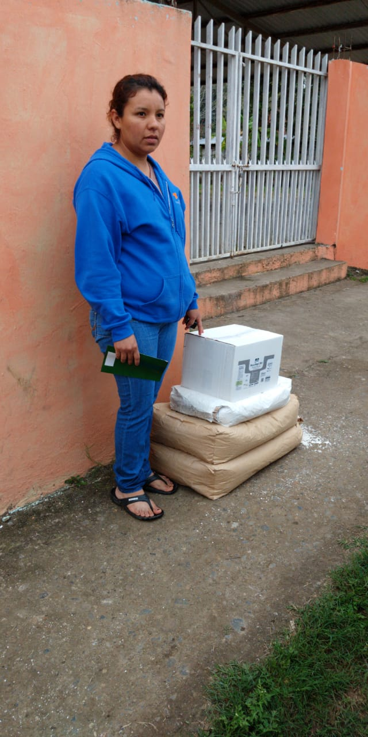

ENTREGA DE INSUMOS A LA HIJA DE IGNACIO VALDEZ BALTAZAR DEL EJIDO MIRAFLORES.

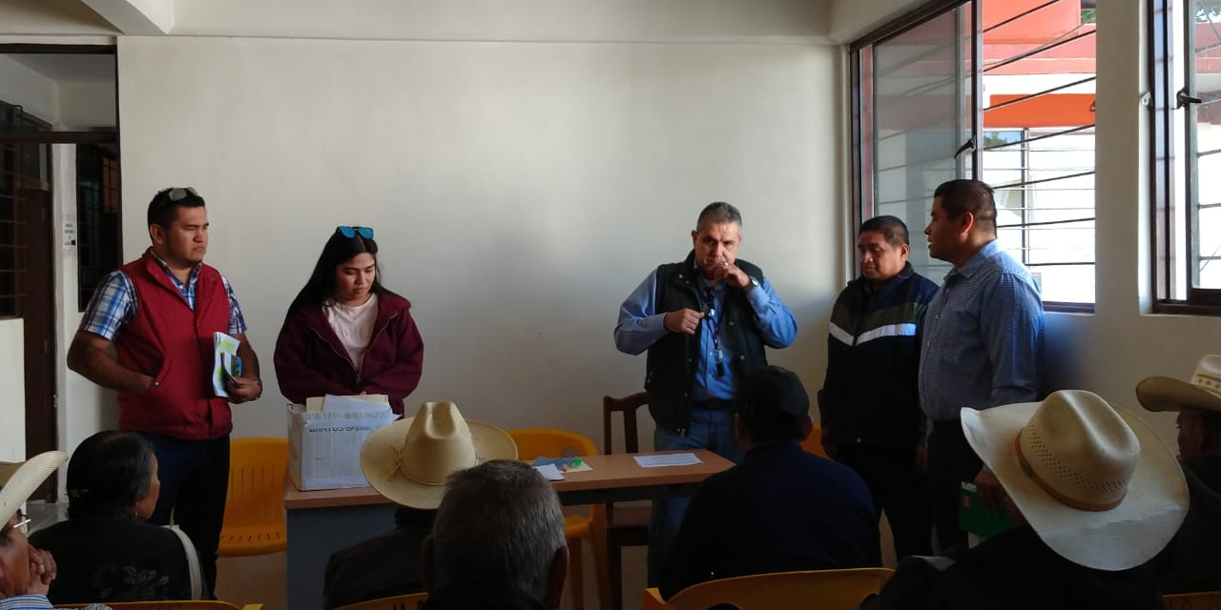

PLÁTICA DEL MÉDICO ZACROVIR, JEFE DEL CADER DE TAMAZUNCHALE, EXPLICANDO LA IMPORTANCIA DE APLICAR LOS INSUMOS PARA EL MEKORAMIENTO DE SUELOS.

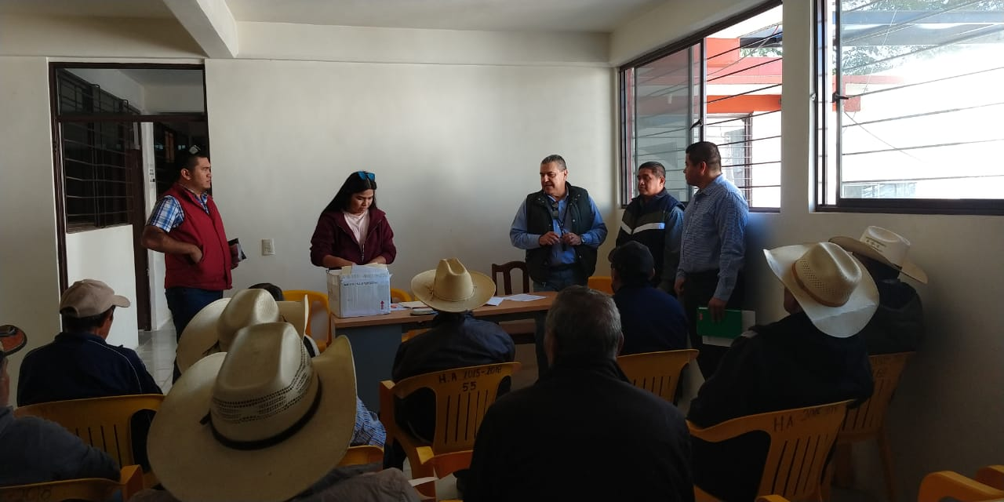

PLÁTICA CON EL SECRETARIO Y LOS CIUDADANOS BENEFICIARIOS DE ESTE PROGRAMA.

